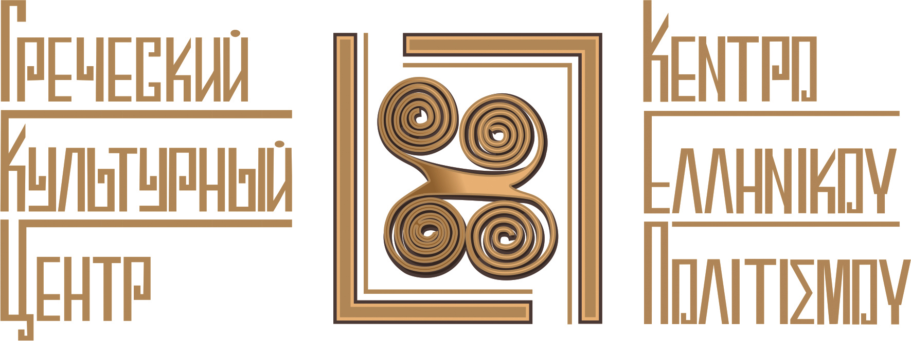
Москва, 16 января 2018г.

Дорогие друзья,

Греческий Культурный Центр (ГКЦ) рад пригласить Вас на презентацию уникальной книги-билингвы «А зажигаю-то их я ИЛИ 10 типичных ошибок, которые совершают русские, когда приезжают в Грецию», и на показ документального фильма "Любовь (памяти старца Паисия Святогорца)" цитата из книги которого "А зажигаю-то их я!" стоит в названии книги.

Мероприятие состоится в пятницу 26 января 2018 г. в 18-30 в Московском Доме Национальностей (зал № 2). С участием Театральной Мастерской ГКЦ.
Особенность данного издания состоит в том, что с одной стороны, книга на русском языке и адресована русским людям, которые, приезжая в Грецию, совершают типичные ошибки. Все эти ошибки имели отношение к области социокультурных стереотипов, психологических особенностей, привыкших к московским ритмам людей и русских национальных «стандартов» общения. С обратной стороны, книга на греческом языке и другим акцентом - о том, какие ошибки совершают греки, когда приезжают в Россию.
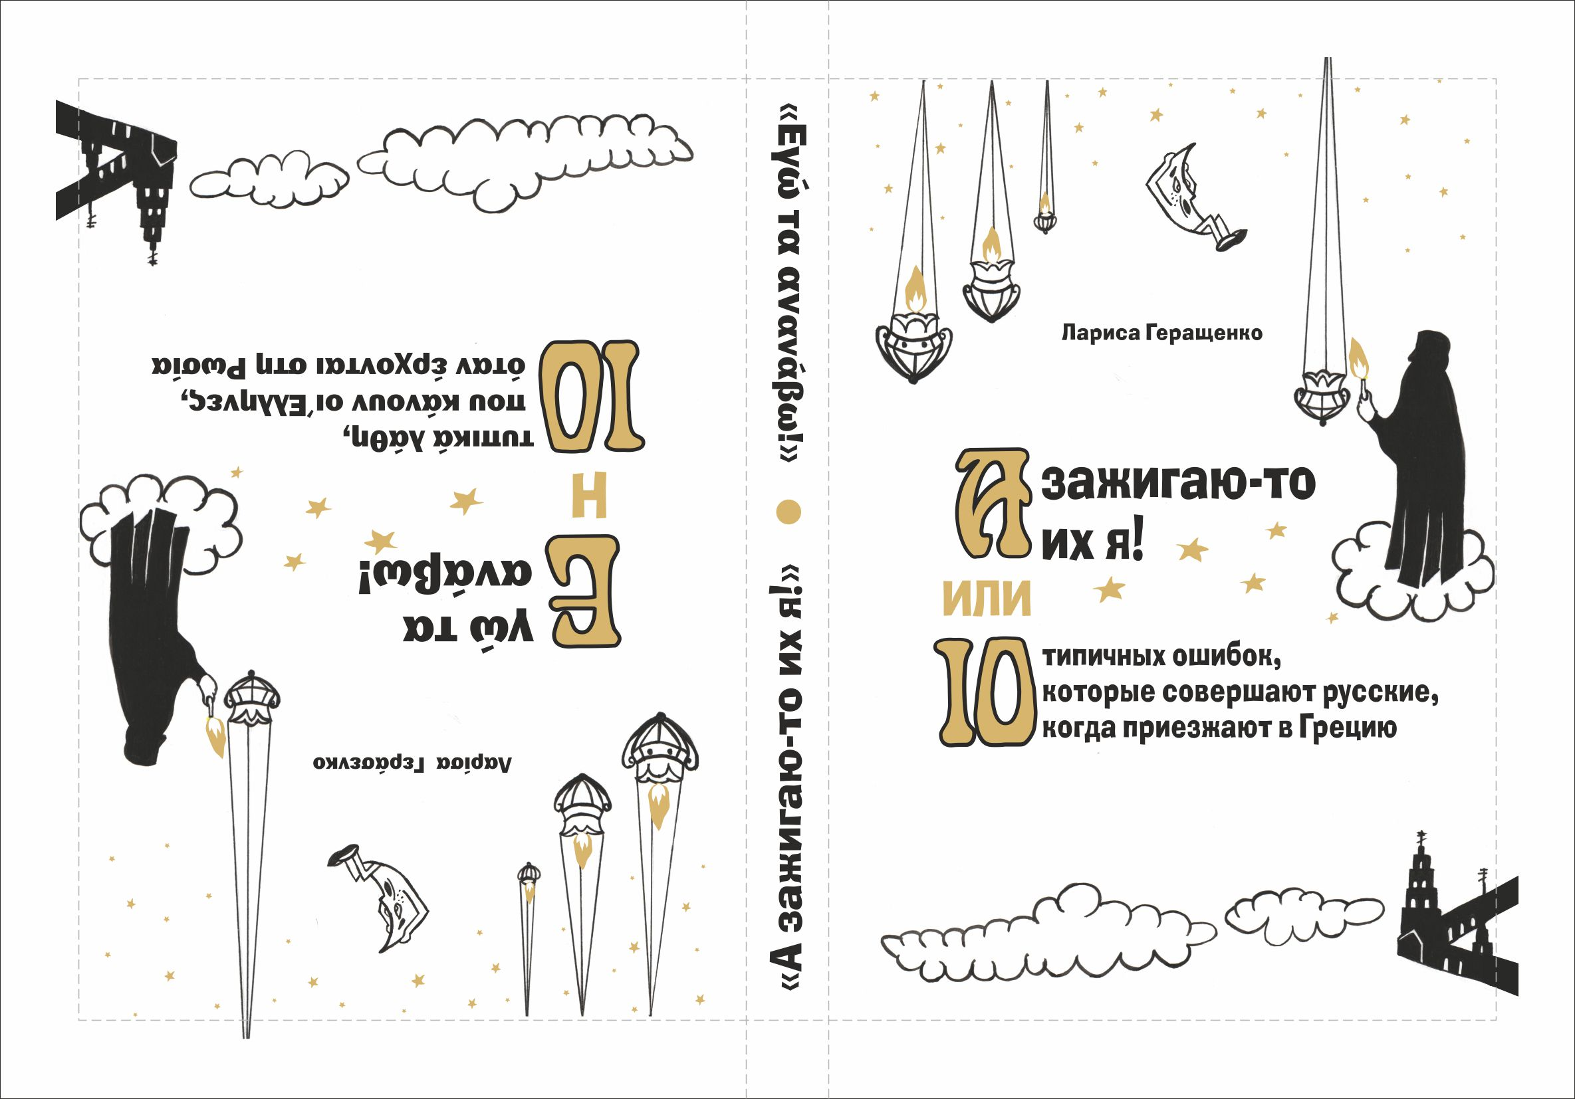

Автор книги - член Союза писателей РФ, кандидат искусствоведения, доктор философских наук, доктор богословия Лариса Леонидовна Геращенко.
Главный редактор греческой части книги – Йоргос Панагопулос
Главный редактор русской части книги – Ирина Паркевич
Художник Юлия Лавреньева
Верстка и дизайн – Армен Марутян
Книга издана Фондом поддержки развития общества "Наши дети".
Аннотация книги: «Что такое хорошо?» - для русских и греков не всегда одно и то же. «И что такое плохо?» – порой мы тоже понимаем по-разному. Создатели книги надеются, что русская часть этой книги поможет нашим соотечественникам адекватно адаптироваться к греческой духовной, культурной и социальной традициям, а греческая часть книги поможет любимым нами грекам адекватно вписаться в иногда непростой для них контекст русской действительности.

Следуя духовным советам старца Паисия Святогорца, постараемся все мы, и русские, и греки, быть внимательными, чтобы не принимать «лукавых телеграмм диавола» – дурных помыслов. Давайте будем все вместе выполнять завет великого греческого старца – Паисия Святогорца: «Думайте о людях хорошо, и у вас все будет хорошо!»
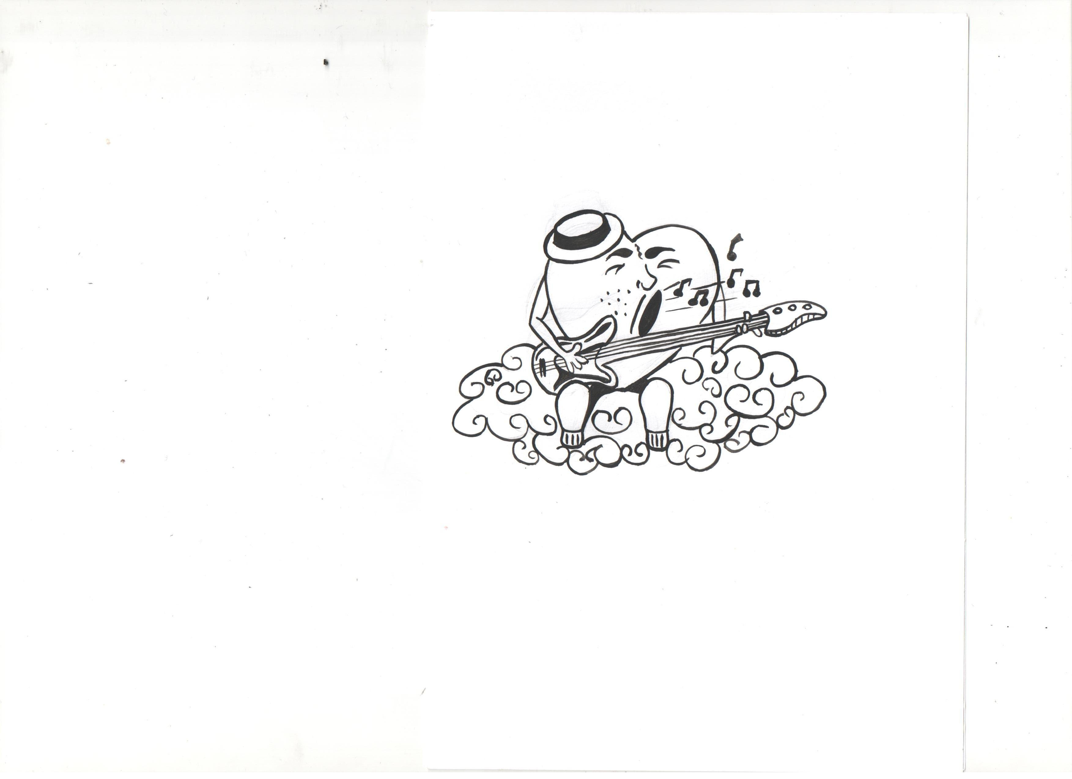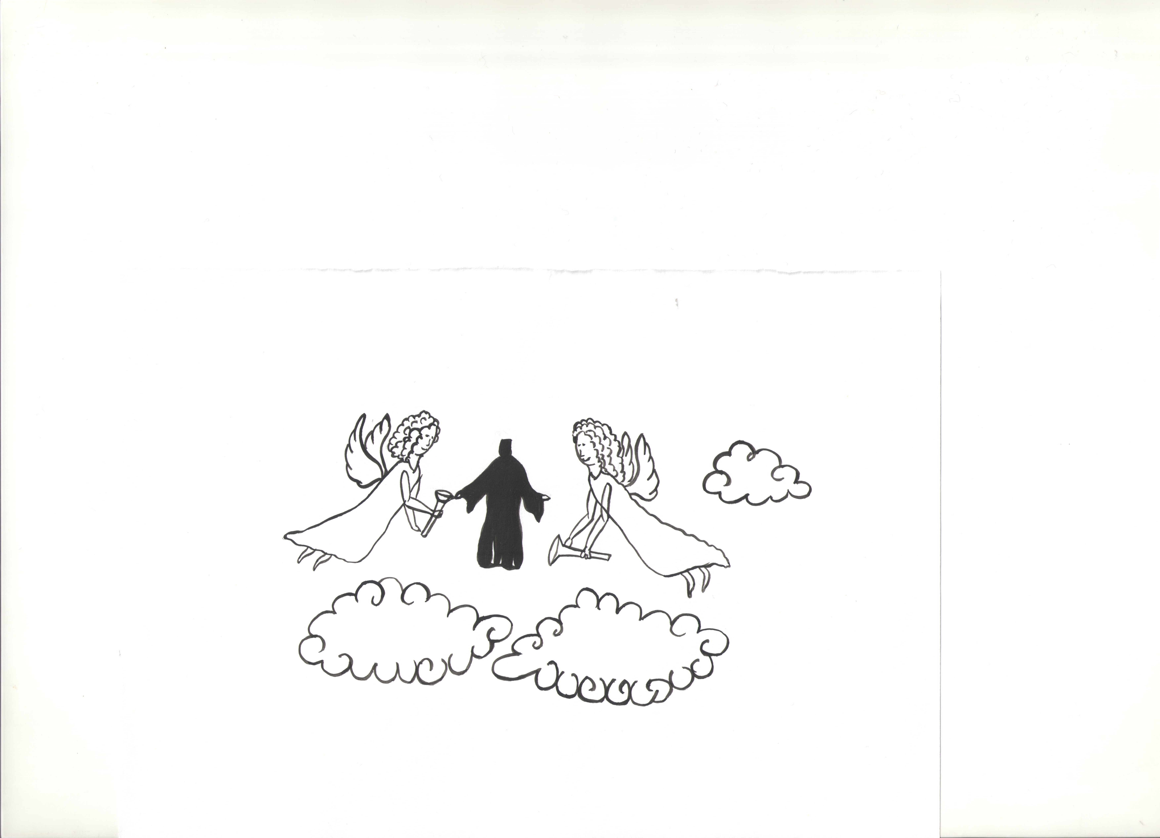

По завершению презентации книги вниманию аудитории будет представленный документальный фильм "Любовь (памяти старца Паисия Святогорца)" цитата из книги которого "А зажигаю-то их я!" стоит в названии книги. Продолжительность фильма – 26 минут, автор Лариса Леонидовна Геращенко.

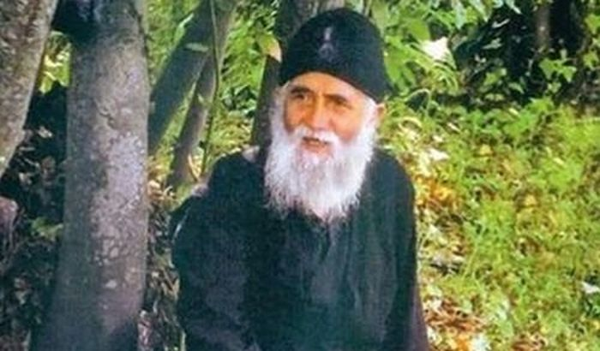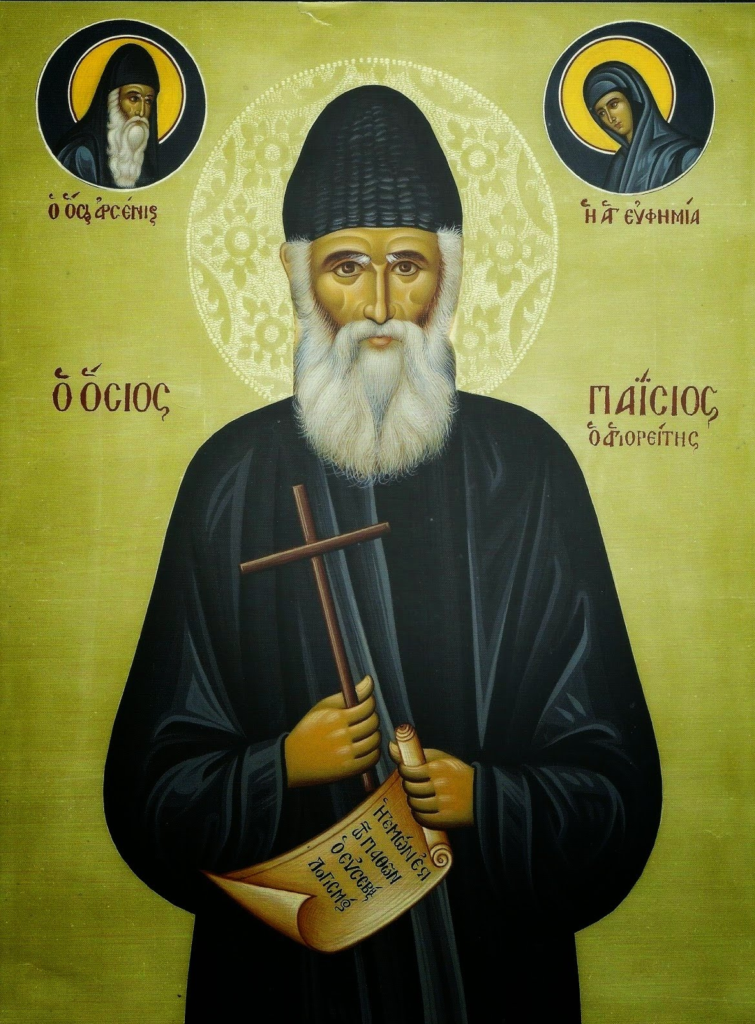

Не пропустите, будет интересно!!!
Ждем Вас! Пятница, 26 января 2018 г. В 18-30

по адресу: Государственное учреждение города Москвы, "Московский дом национальностей"
Москва, ул. Новая Басманная, д. 4, зал № 2 (метро "Красные ворота")

Вход свободный!

С уважением

Теодора Янници,
директор Греческого Культурного Центра (ГКЦ)

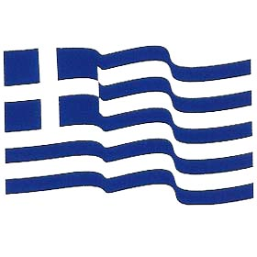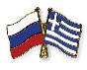

Мόσχα, 15 Ιανουαρίου 2018

Αγαπητοί φίλοι,

Το Κέντρο Ελληνικού Πολιτισμού (Κ.Ε.Π.) είναι στην ευχάριστη θέση να σας καλέσει στην παρουσίαση μίας ιδιαίτερης δίγλωσσης έκδοσης, του βιβλίου της Λαρίσας Γεράσενκο «Εγώ τα ανάβω!» ή 10 τυπικά λάθη, που κάνουν οι Έλληνες, όταν έρχονται στη Ρωσία», καθώς και στην προβολή ντοκιμαντέρ της ιδίας "Αγάπη (αφιέρωμα στη μνήμη του Παϊσιου του Αγιορείτη".
Η εκδήλωση θα πραγματοποιηθεί την Παρασκευή 26 Ιανουαρίου 2018 г., ώρα 18.30, στον Οίκο Εθνοτήτων της Μόσχας (αίθουσα № 2). Με τη συμμετοχή του θεατρικού Εργαστηρίου του Κ.Ε.Π.
Η ιδιαιτερότητα του δίγλωσσου βιβλίου έγκειται στο ότι το ένα σκέλος της έκδοσης στη ρωσική γλώσσα απευθύνεται στον Ρώσο αναγνώστη και αναφέρεται σε τυπικά λάθη, στα οποία προβαίνει ο Ρώσος ταξιδιώτης-περιηγητής, επισκεπτόμενος την Ελλάδα. Στο δεύτερο σκέλος του, στην ελληνική γλώσσα, αναφέρεται στα λάθη των Ελλήνων τουριστών, όταν επισκέπτονται τη Ρωσία.

Αρχισυντάκτης: Γιώργος Παναγόπουλος
Επιμελήτρια: Ελένη Χαρίση
Εικαστική επιμέλεια: Ιουλία Λαβρέντιεβα
Σελιδοποίηση: Αρμέν Μαρουτιάν
Η παρούσα έκδοση πραγματοποιήθηκε με την ευγενική υποστήριξη του Ιδρύματος Στήριξης της Κοινωνικής Ανάπτυξης "Τα παιδιά μας".

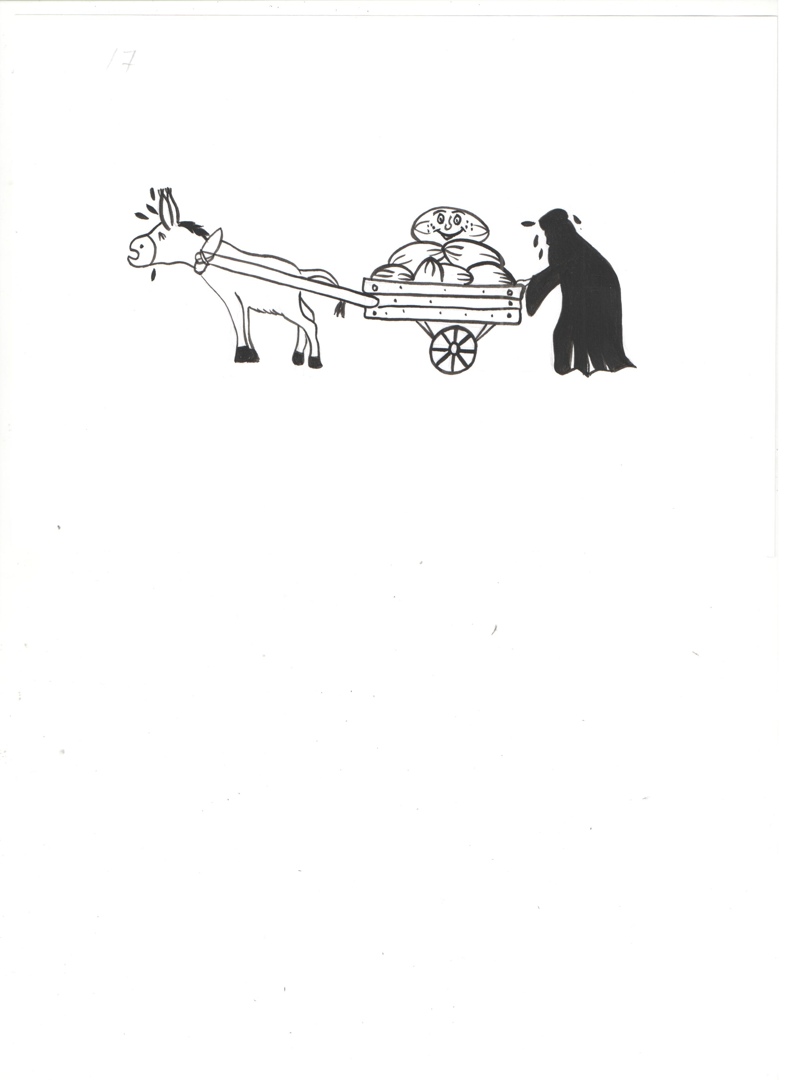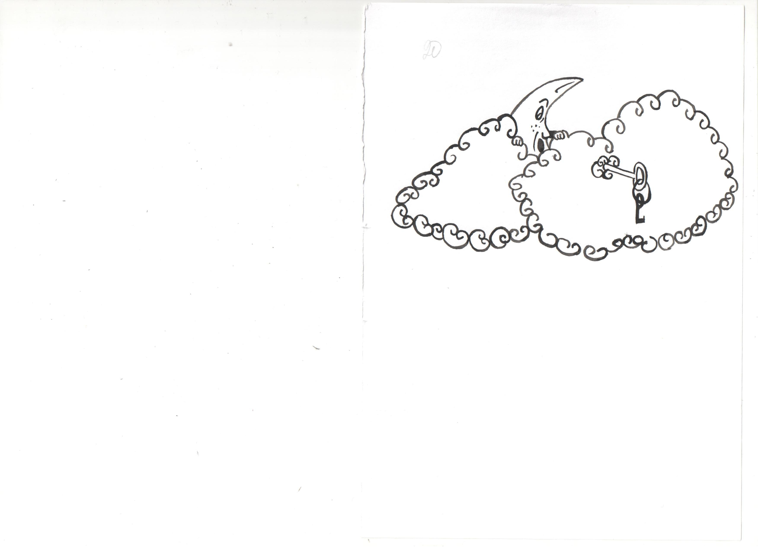
Τα λάθη αυτά, ή μάλλον αποκλίσεις αντίδρασης και συμπεριφοράς, οφείλονται σε κοινωνιολογικές τροποποιήσεις προσέγγισης, προτύπων, νοοτροπίας ανάμεσα στους δύο, κατά τα άλλα, οικείους πνευματικά και ψυχικά λαούς μας.
Με την ολοκλήρωση της παρουσίασης της δίγλωσσης έκδοσης, θα προβληθεί το ντοκιμαντέρ της Λαρίσας Γεράσενκο "Αγάπη (αφιέρωμα στη μνήμη του Παϊσιου του Αγιορείτη", διάρκειας 26 λεπτών.

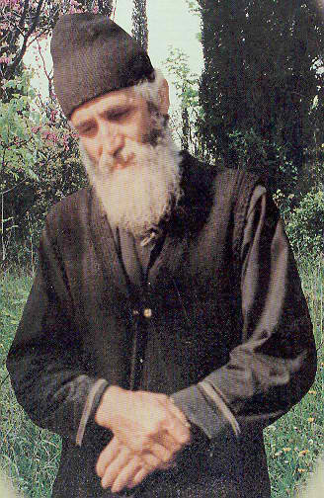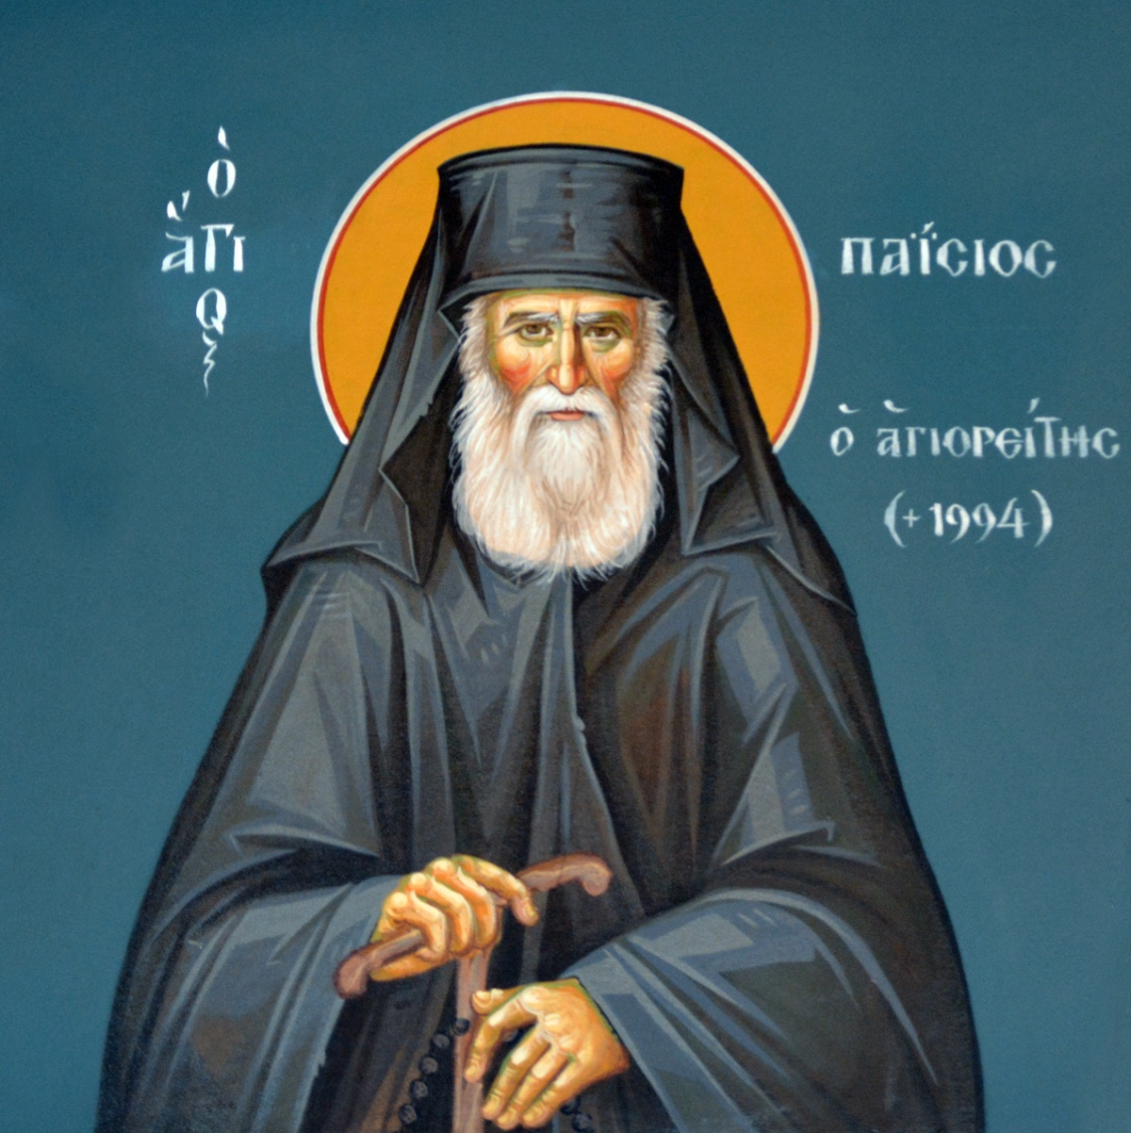

Σας περιμένουμε!
Παρασκευή, 26 Ιανουαρίου 2018, ώρα 18.30.

Οίκος Εθνοτήτων της Μόσχας
4, Novaya Vasmannaya str., stroenie 1, hall # 2 (metro station «Кrasnye Vorota»)

Η είσοδος είναι ελεύθερη για το κοινό!

Με εκτίμηση

Δώρα Γιαννίτση,
δ/ντρια Κέντρου Ελληνικού Πολιτισμού (Κ.Ε.Π.)

